Министерство науки и высшего образования Российской Федерации

Федерального государственное бюджетное образовательное учреждение высшего образования

«Российский экономический университет имени Г.В. Плеханова»

**МОСКОВСКИЙ ПРИБОРОСТРОИТЕЛЬНЫЙ ТЕХНИКУМ**

Специальность: 09.02.07 Информационные системы и программирование

Квалификация: Программист

ПРАКТИЧЕСКИЕ РАБОТЫ

ПО «РАЗРАБОТКЕ ПРОГРАММНЫХ МОДУЛЕЙ»

Листов:

|  |  |
| --- | --- |
| Выполнила студентка | Проверил преподаватель |
| Группы П50-5-22 | ____________Д.В.Серяк |
| Джуринский Даниил Андреевич | «___» ________2024 года |

Москва 2024

ПРАКТИЧЕСКАЯ РАБОТА №8

Цель работы: В данной работе вам необходимо создать калькулятор на JS, с базовыми действиями(Сложение, вычитание, умножение, деление).

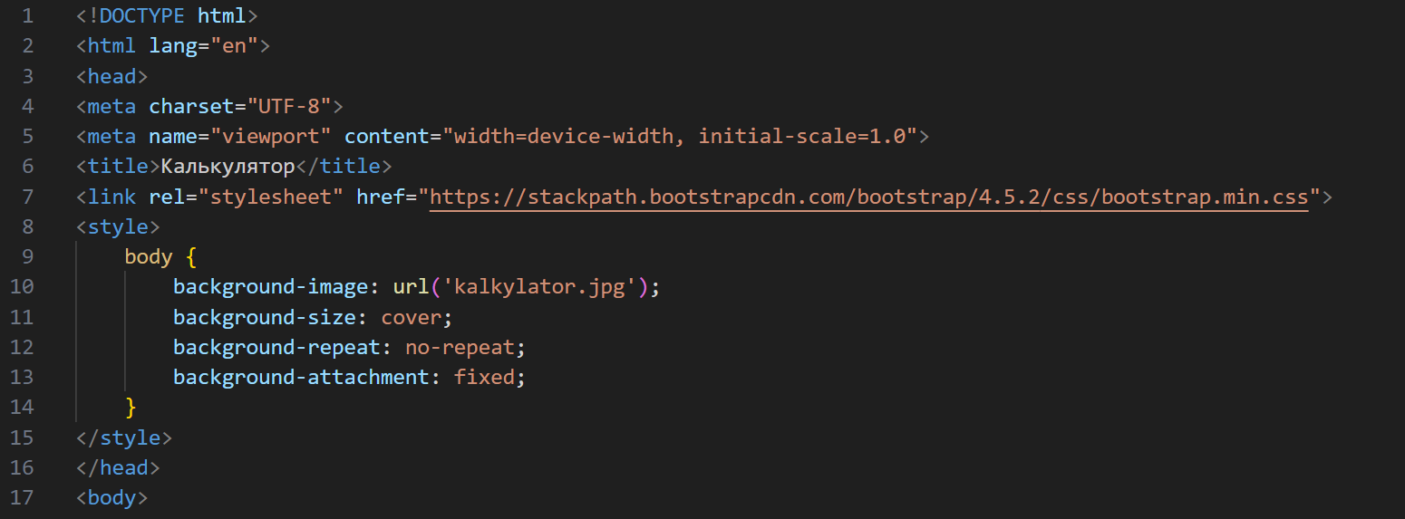

Рисунок 1Фон и бутстрап

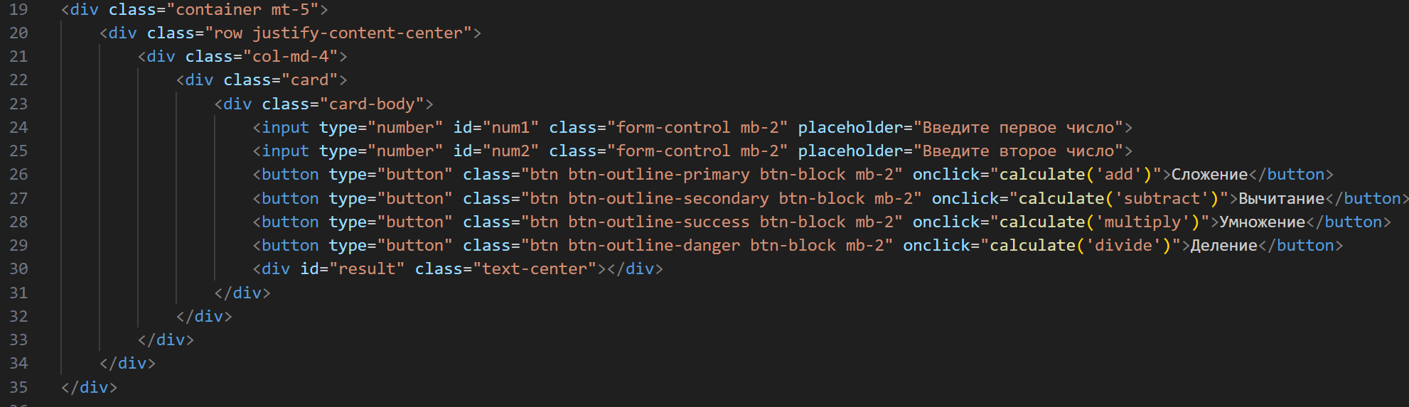

Рисунок 2 общий вид калькулятора

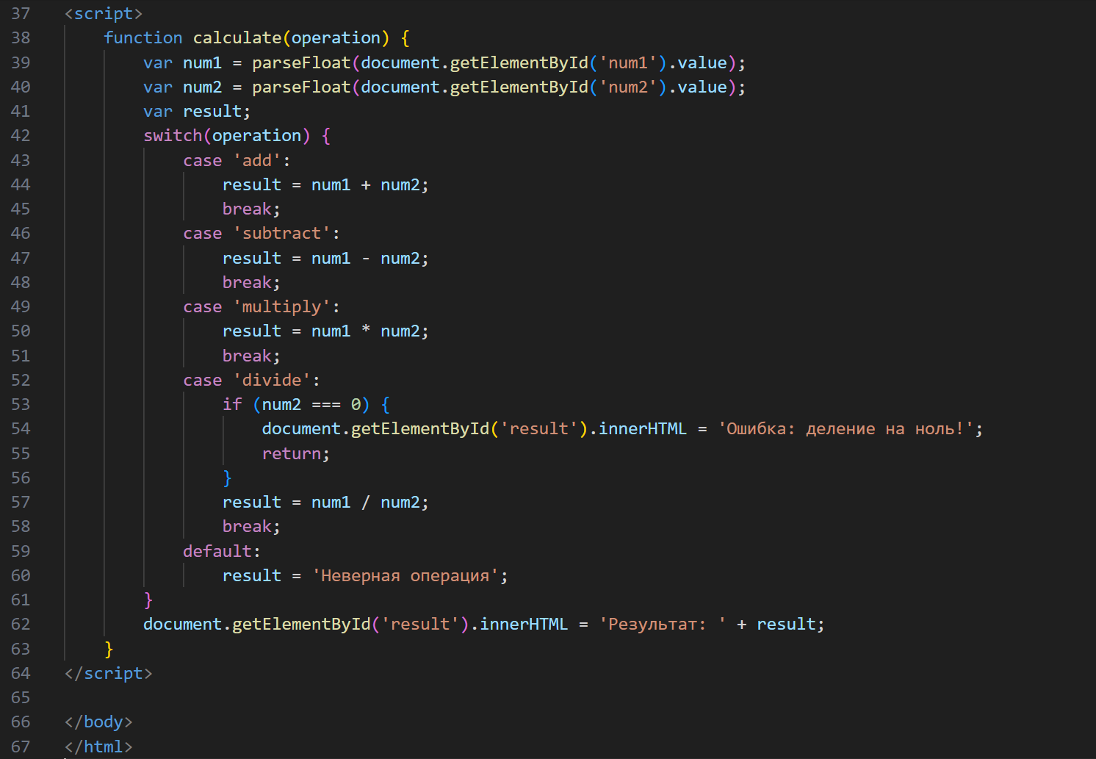

Рисунок 3 сам калькулятор

Вывод: В результате выполнения создан калькулятор с базовыми действами